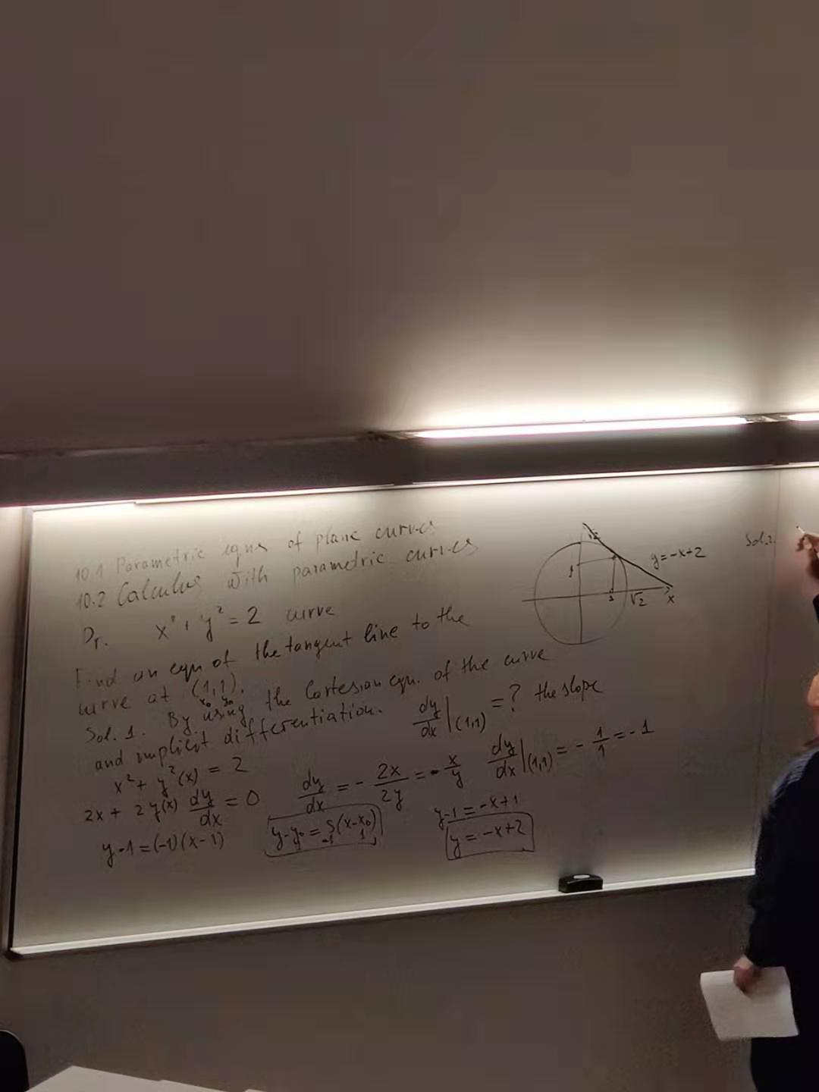

10.1 parametric equations and plane curves

10.2 calculus with parametric curves

Example: x^2+y^2=2 curve

Find an equation of the tangent line to the curve at (1,1)

Solution:

By using Cartesian equation of the curve and the implicit differtiation

X^2+y^2(x)=2

2x+2y(x)dy/dx=0

Dy/dx=-x/y=-1

Y=-x+2

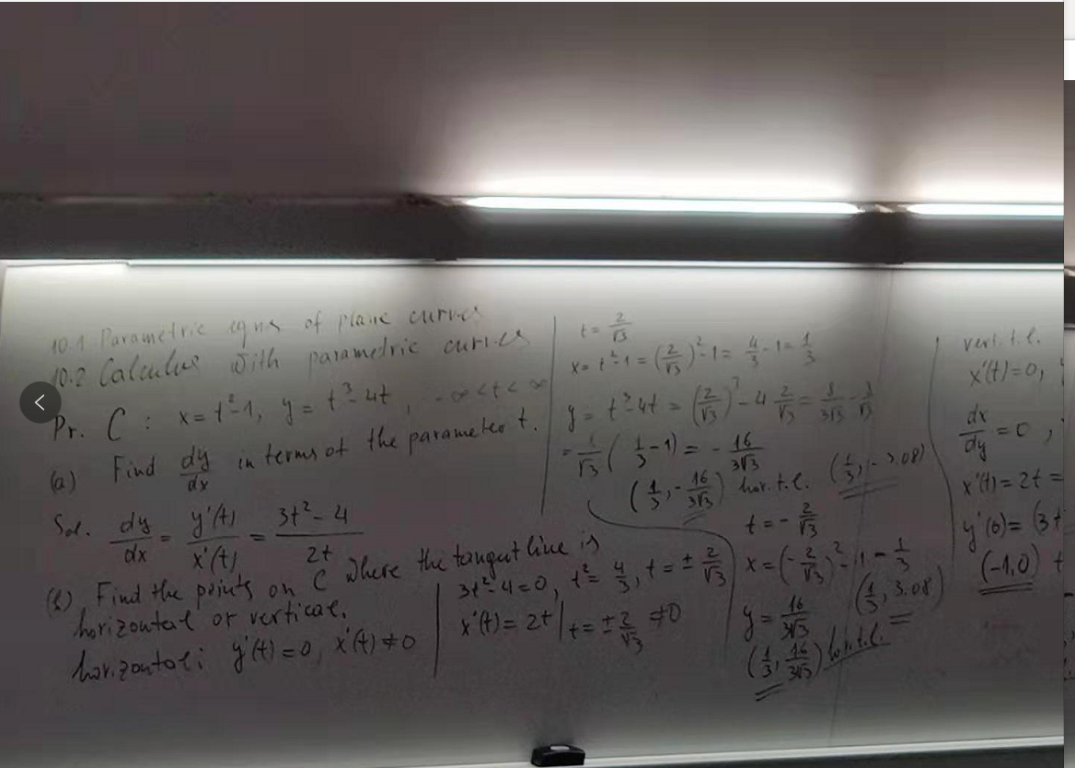

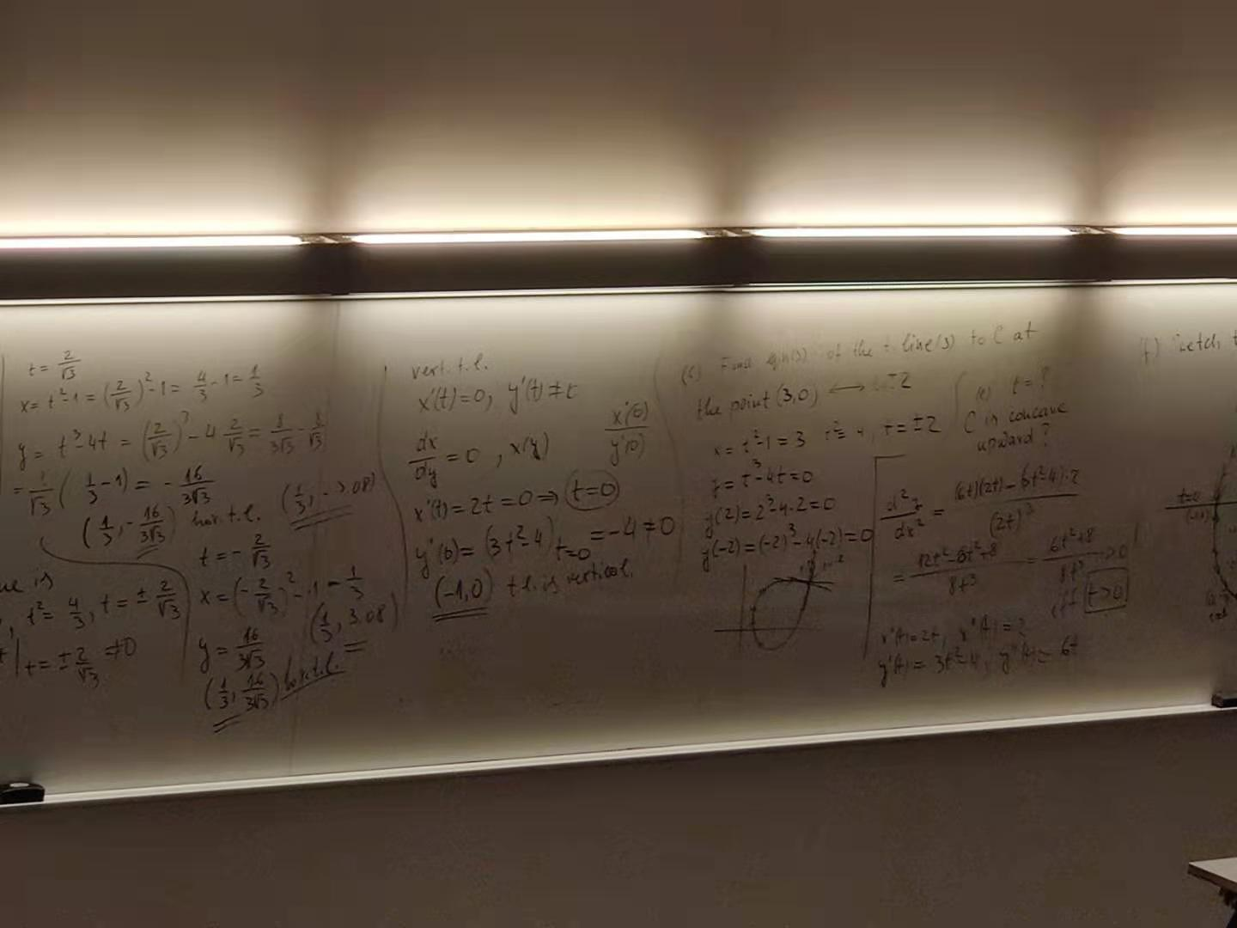

10.1

Curves defined by parametric equations

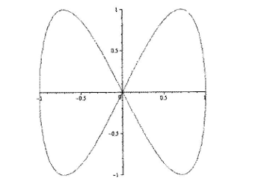

假设有这么个曲线，他是一个粒子随着时间运动，我们是不能用Y=f(x)来表示的，因为你使用vertical test(垂直测试，一个x对应了两个y),同理也没有x=g(y)

然而x与y都能表示成时间相关的function(任意t对应唯一x,y)



因此

Definition

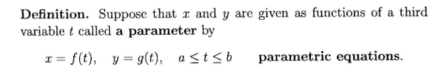

Parametric:equations假设xy以第三个variable t的function所描述，那么t就叫做parameter

这两个方程叫做parametric equations

Parametric curve:每一个t的值都决定了一个点(x,y)，表示了一个平面曲线，我们叫这个曲线parametric curve，参数型曲线

T并不一定就是时间，虽然绝大多数时候是时间，

Initial point: t=a的那个点

Terminal point: t=b的那个点

problem

有一个parametric equation，怎么消除parameter 来找到关于这个curve的cartesian equation

关键点：cartesian equation：就是坐标系里用xy表示的曲线

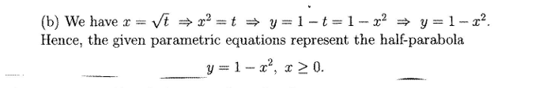

同样的例题

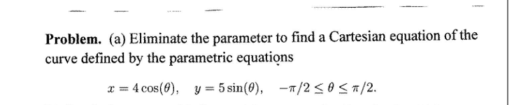

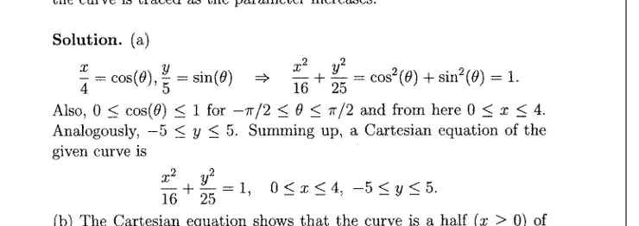

注意定义域

10.2

Calculus with parametric curves参数方程的微积分

问题

找到以下方程的切线，在t=1的时候



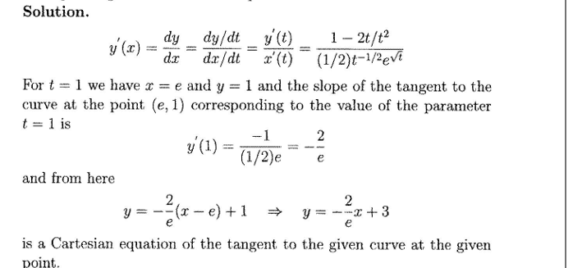

解法：

首先要点是求出切线我们需要什么：

一个点(x1,y1),然后还有切线的斜率也就是dy/dx=m

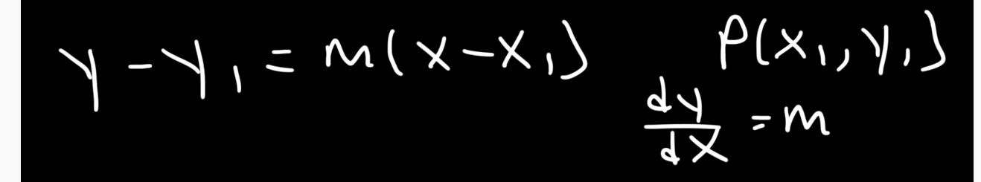



以这题为例，点很好求，x=8,y=14

Dy/dx的求法

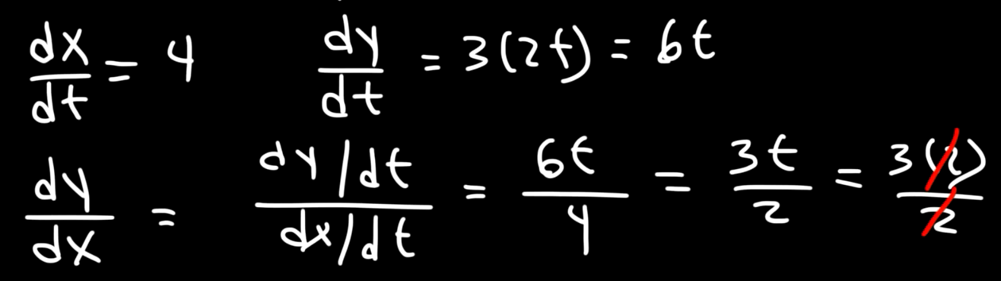

Y对t求导，x对t求导，互除

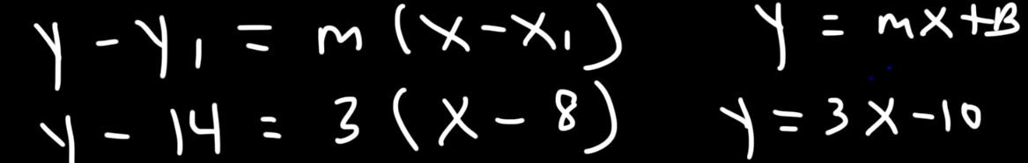

问题2

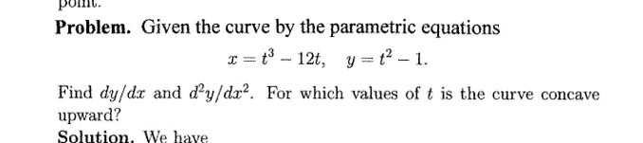

怎么找到d2y/dx2

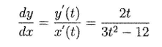easy

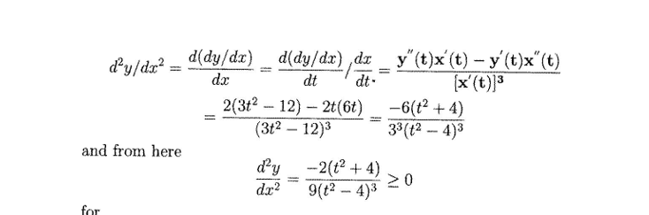

等于dy/dx对x求导=dy/dx乘dt除以dt

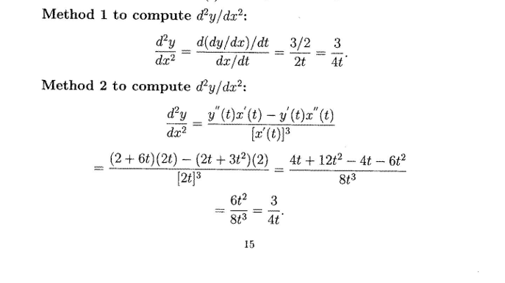然后是两种计算方法

然后套公式，然后找到2阶导数大于等于0的部分，就是凹型上升

问题3：

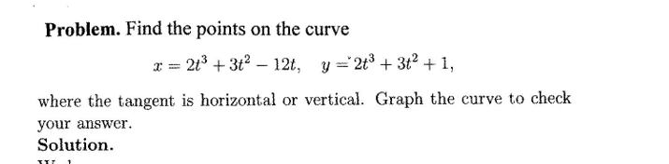

找到水平切线或垂直切线

求dx/dy=0和dy/dx=0

问题4：

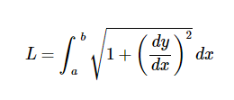只有dy/dx没T

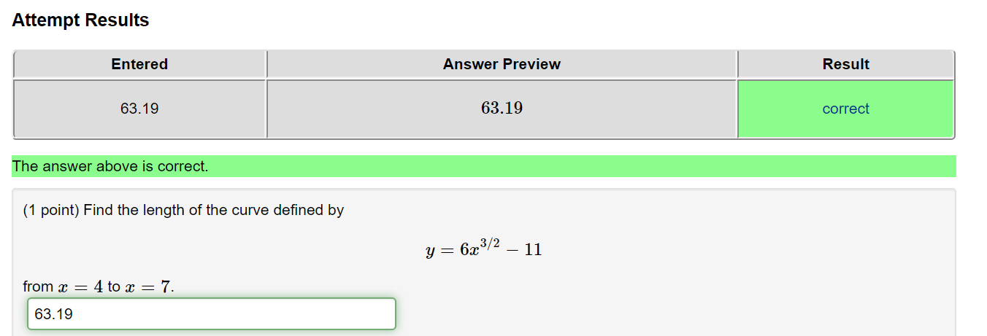

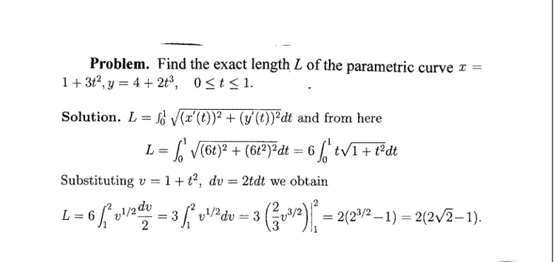

找到某一段t的曲线的确切长度

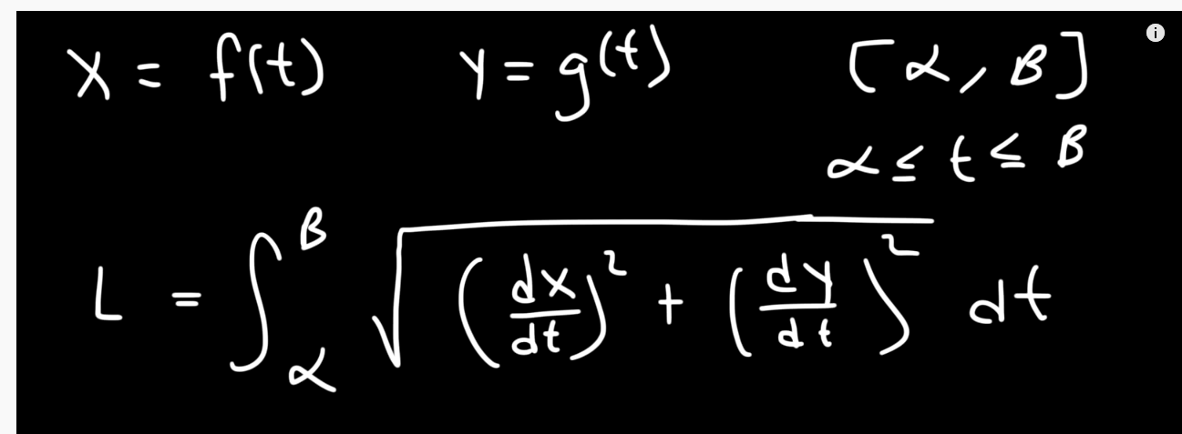主体思路就是这个

<https://www.youtube.com/watch?v=X8N21DrWmjU>

公式解释：就是小小一段t增长的x的平方+y的平方开根号（三角形勾股定理）

根号1+t^2处理方法

V=1+t^2

Dv=2tdt //这一步实际上是两边同时求积分（不是求导！）

2t求关于t积分等于1求关于v积分

因此dt=dv/2t

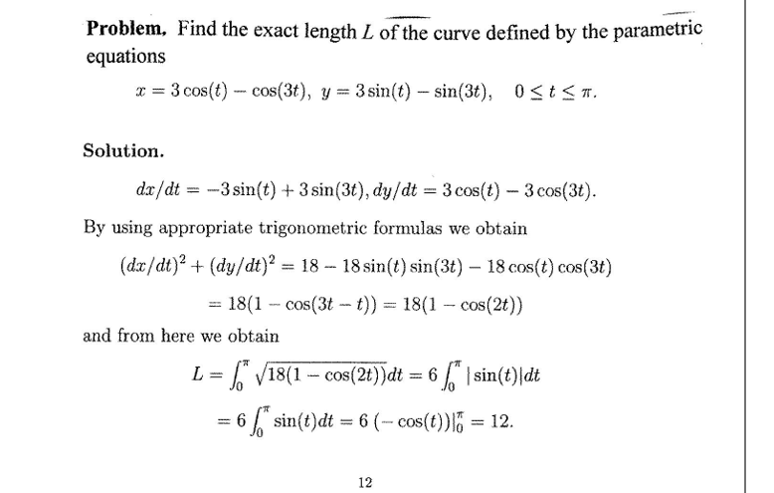

这个也是的

先三角形求出根号内

parametric的面积



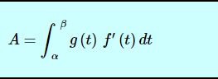

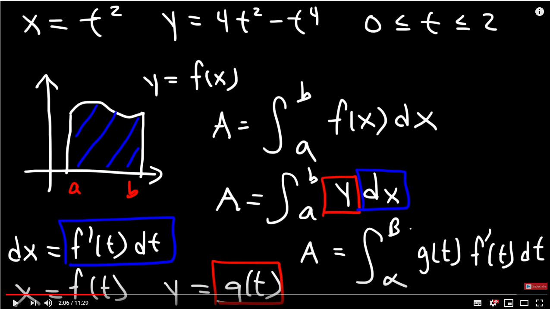

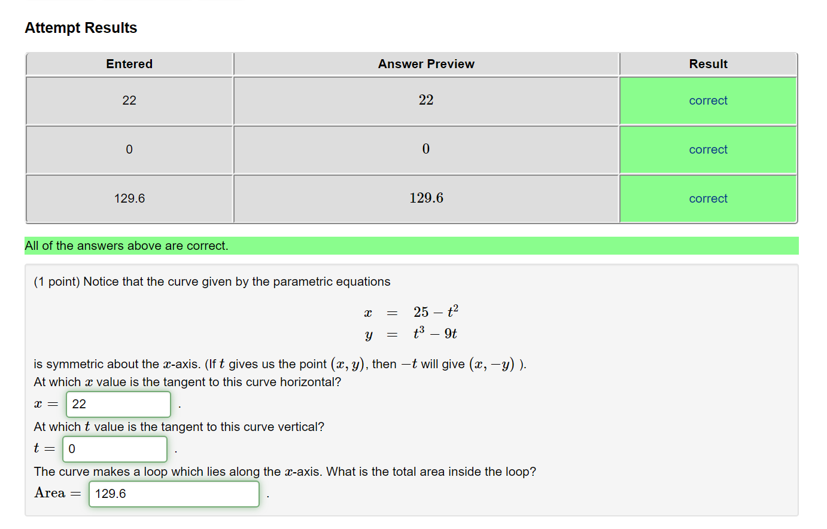

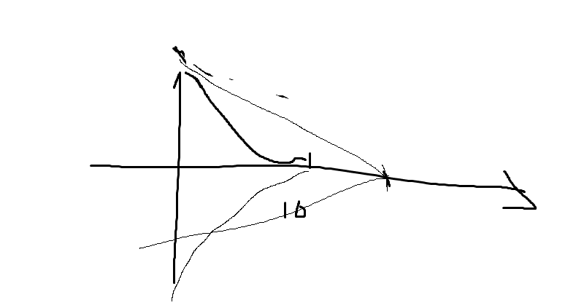

图大概就是这样

所以t的范围是-3到3

然后套公式